CT予約通知書

名前：
検査部位：
検査日 月 日（ ）午前・午後 時 分
※撮影状況により待ち時間が生じる場合がございます。
※予約時間に遅れる場合は必ず連絡して下さい。

＜当日持参いただくもの＞
●検査依頼用紙 ●健康保険証・医療証 ●お薬手帳
●予約通知書（この用紙） ●診察券（お持ちの方のみ）

＜検査日の食事＞
□食事、飲水の制限はありません。
□検査当日は何も食べないようお願いします。水、白湯は飲水可能です。

＜来院時間＞
□検査15分前に来院して下さい。
□検査30分前に来院して下さい。

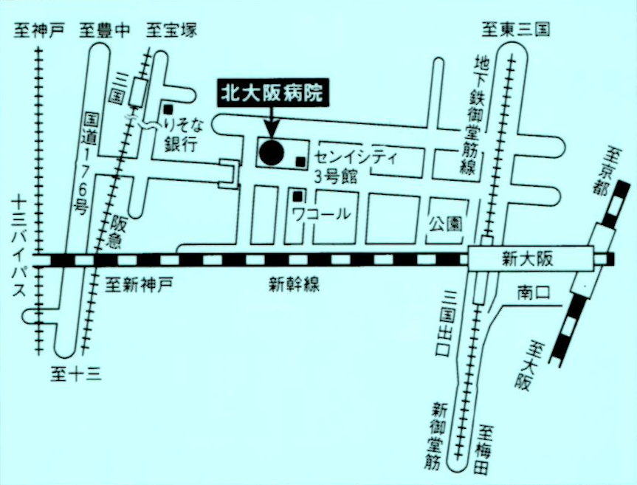
社会医療法人 協和会
北大阪病院
大阪市淀川区西宮原2-7-17
ＴＥＬ 06-6395-1601（代）
ＦＡＸ 06-6396-1730

●新大阪駅（地下鉄、ＪＲ）下車
北出口を西へ徒歩10分
●阪急宝塚線「三国」下車
東口を南へ徒歩10分、左折２分

※予約の変更、キャンセルは紹介元医療機関を通じてご連絡ください。

